План- график
особозначимых мероприятий антинаркотической направленности
в учреждениях культуры муниципального образования Павловский район
на ___январь 2025 г.
№ п/п | Наименование  антинаркотического  мероприятия,  охват участников | Применение технических средств при проведении мероприятии  (презентация, видеоролик, интернет - ресурс и т.д.) | ФИО специалистов (должность) участвующих в проведении мероприятия | Дата, время  и место  проведения  мероприятия | ФИО, должность, контактный телефон  ответственного за проведение мероприятия.
1 | «Безопасный Новый год»-кинолекторий | Видеоролики |  | 03.01.2025,  14.00 |  | МБУ «ДК Новолеушковского СП»,  Давиденко Л.Н-заведующая детским сектором  89615825165
2 | Тематический обзор по фильму антинаркотической направленности в рамках киноакции «Кинематограф против наркотиков» | https://novoleushkov-dk.pavkult.ru/item/287333  https://ok.ru/ndvorets.kultury  https://vk.com/dvorets.kultury  https://t.me/dk_nvl |  | 03.01.2025,  14.30 |  | МБУ «ДК Новолеушковского СП»,  Давиденко Л.Н-заведующая детским сектором  89615825165

Директор МБУ «ДК
Новолеушковского СП Л.А.Некритова
ОТЧЁТ о проведении
особозначимых мероприятий антинаркотической направленности
в учреждениях культуры муниципального образования Павловский район
на ___декабрь ________2024 г.

№ п/п | Наименование  антинаркотического  мероприятия,  охват участников | Применение технических средств при проведении мероприятии  (презентация, видеоролик, интернет - ресурс и т.д.) | ФИО специалистов (должность) участвующих в проведении мероприятия | Дата, время  и место  проведения  мероприятия | ФИО, должность, контактный телефон  ответственного за проведение мероприятия. |  | Фотоотчет о проведении мероприятия
1 | 1 декабря, в рамках Всемирного дня борьбы со СПИДом, в «Павловском техникуме профессиональных технологий» и Новолеушковском Доме культуры прошла акция «Стоп-ВИЧ». Участниками мероприятия стали студенты техникума и члены творческих коллективов ДК.  Целью акции стало повышение уровня осведомленности молодежи о ВИЧ-инфекции, ее последствиях и мерах профилактики. В начале встречи ведущая рассказала о понятиях Всемирного дня борьбы со СПИДом, напомнила об основных фактах о вирусе и распространённых мифах о путях его передачи.  Все участники получили информационные буклеты, которые содержат полезную информацию о способах защиты от вируса и важности Всемирного дня борьбы со СПИДом.  Ключевым моментом программы стал просмотр фильма антинаркотической направленности, организованный в рамках киноакции «Кинематограф против наркотиков». Тема вызвала обсуждение и эмоции у слушателей. Участники вместе с Рагимовой Еленой Николаевной социальным педагогом-психологом «Павловского техникума профессиональных технологий» отметили, что фильм не только затронул важные социальные проблемы, но и заставил задуматься о личной ответственности за свои действия. Участникам мероприятия прикреплены алые ленточки -Символ данного дня . Ее форма напоминает перевёрнутую букву «V» — символ победы, но в то же время это символ надежды, поддержки и солидарности. Надев алую ленту, каждый из нас заявляет: мы помним, мы неравнодушны!  Акция «Стоп-ВИЧ» стала значимым шагом на пути к формированию у молодёжи осознанного отношения к своему здоровью и показала, что только вместе мы можем выдержать такие вызовы, как ВИЧ и наркомания. #Антинарко #Кинематографпротивнаркотиков  Охват участников-44 человека | Фильм "Чужие» | Педагог-психолог «Павловского техникума профессиональных технологий» Рагимова Елена Николаевна | 01.12.2024,  14.00  МБУ «ДК Новолеушковского СП»  «Павловский техникум профессиональных технологий»  https://ok.ru/ndvorets.kultury/topic/157763055848724 |  | Давиденко Л.Н-заведующая детским сектором  89615825165 |  | 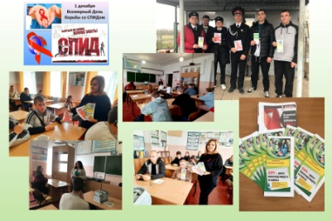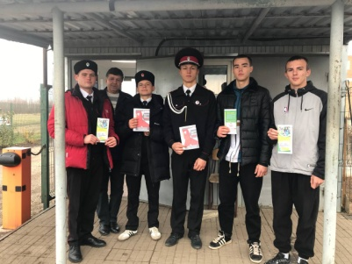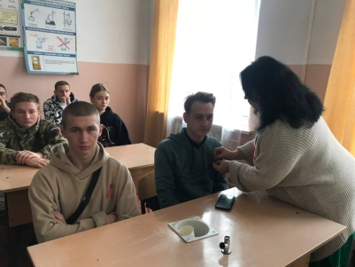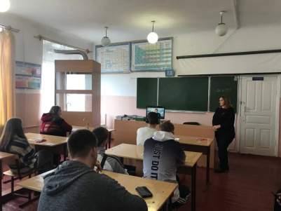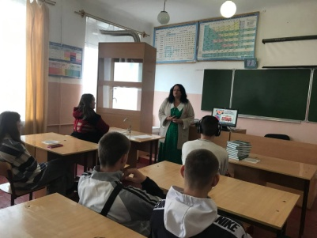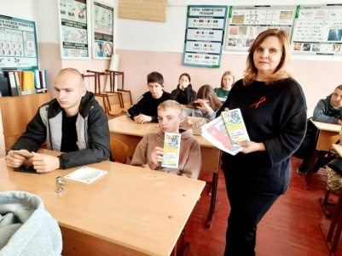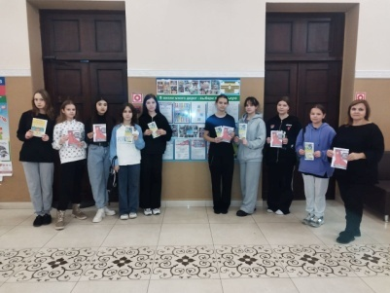
 | «ЧУЖИЕ». 16+  В рамках программы по профилактике незаконного оборота наркотических и психотропных веществ, алкоголизма, табакокурения и пропаганде здорового образа жизни представляем обзор профилактического фильма антинаркотической направленности «Чужие» в рамках краевой киноакции «Кино против наркотиков»  Авторы фильма не пропагандируют употребление наркотиков. Истории, описанные героями фильма, являются лишь их личным опытом. Не законное приобретение, хранение, перевозка, изготовление переработку наркотических средств, психотропных веществ или их аналогов предусмотрена уголовная ответственность. | Фильм "Чужие» | Педагог-психолог «Павловского техникума профессиональных технологий» Рагимова Елена Николаевна | 01.12.2024,  14.30  «Павловский техникум профессиональных технологий»  МБУ «ДК Новолеушковского СП» https://ok.ru/ndvorets.kultury/topic/157762630716692 |  | Давиденко Л.Н-заведующая детским сектором  89615825165 |  | 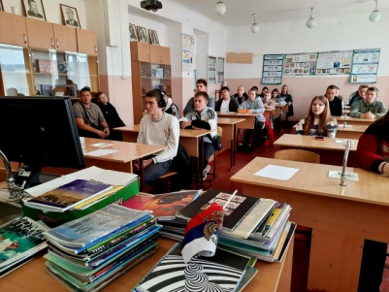  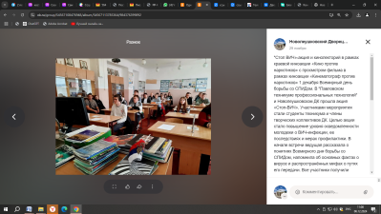  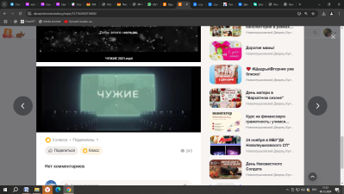

Директор МБУ «ДК
Новолеушковского СП Л.А.Некритова

